**Analyse :**

**Gestion d’une médiathèque**

CHAPELLE Cédric

DE ALMEIDA David

MAHDAVI Shahram

**Diagramme de classes**

**Classe Utilisateur :**

**Id :** Elle représente l’identifiant de l’utilisateur.

Elle lui permettra de se connecter au site web.

Elle est unique pour chaque utilisateur.

**Nom :** Le nom de l’utilisateur ne peut être mais n’est pas unique.

**Prénom :** Le prénom de l’utilisateur ne peut être mais n’est pas unique.

**Update() :**

Paramètre : Nom et prénom

Description : Modifie les données d’un utilisateur

**Classe Membre :**

**Solde :** Elle représente le solde de l’utilisateur et ne pourra être négatif.

**Défaillant :** Si le booléen est vrai alors l’adhérent ne pourra réserver aucune ressource.

**Update() :**

Paramètre : Nom et prénom et solde

Description : Redéfinition de l’update de l’utilisateur en rajoutant en paramètre le solde

**Bannir() :**

Paramètre :

Description : Cette procédure permettra de rendre un adhérent défaillant

**Créditer() :**

Paramètre : un montant

Description : Crédite un adhérent du montant donné

**Classe Gestionnaire :**

**Publier() :**

Paramètre : Un titre et un texte

Description : Publie un nouvel article à la date du jour

**Classe Informations générales :**

**Id :** Un nombre auto-incrémenté afin de rendre chaque identifiant unique.

**datePublication :** Date à laquelle l’article est publié ou à sa dernière modification

**titre :** Titre de l’article

**texte :** Contenu de l’article

**Update () :**

Paramètre : Un titre et un texte

Description : Modifie un article et sa date de publication

**Classe Réservation :**

**Id :** Un nombre auto-incrémenté afin de rendre chaque identifiant unique.

**dateRéservation :** Date à laquelle l’adhérent a réserver sa ressource

**dateRetour :** Null tant que l’adhérent n’as pas rendu la ressource. La date ne peut être inférieur à la date de réservation

**Retour() :**

Paramètre :

Description : La date de retour sera enregistrée.

**Classe Ressource :**

**Id :** Un nombre auto-incrémenté afin de rendre chaque identifiant unique

**nbrExemplaire :** Nombre d’exemplaire au total dont dispose la médiathèque. Il ne peut être négatif.

**Caution :** Acompte à payer pour pouvoir réserver le livre. Il ne peut être négatif.

**nbrJourRetour :** Nombre de jour dont dispose l’adhérent pour rendre la ressource. Il ne peut être inférieur à 3 jours.

**Déréférencé :** Champ booléen permettant de savoir si la ressource est toujours référencée. Si le nombre d’exemplaire est de 0 alors la ressource sera déréférencée.

**Achat() :**

Paramètre : nombre d’exemplaire acheté

Description : Additionne le nombre d’exemplaire acheté au nombre d’exemplaire déjà en stock

**Perte() :**

Paramètre : L’origine de la perte

Description : Décrémente de 1 le nombre d’exemplaire et créer une perte

**Referencement() :**

Paramètre :

Description : Donne la valeur FALSE au champ déréférencé

**Dereferencement() :**

Paramètre :

Description : Donne la valeur TRUE au champ déréférencé

**Update() :**

Paramètre : Une caution et un nombre de jour pour le retour

Description : Modifie la caution et le nombre de jour pour le retour

**Classe Perte**

**Id :** Un nombre auto-incrémenté afin de rendre chaque identifiant unique

**originePerte :** Il existe 3 catégories d’origine d’une perte : « Dégradation naturelle », « Dégradation volontaire » et « Vol »

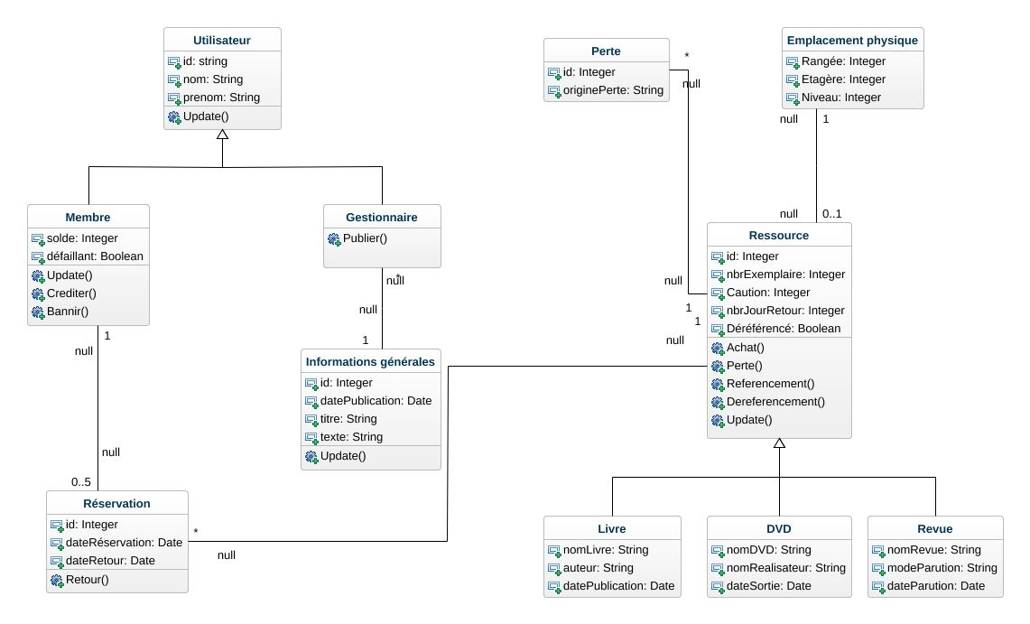

**Diagramme des cas d’utilisation**

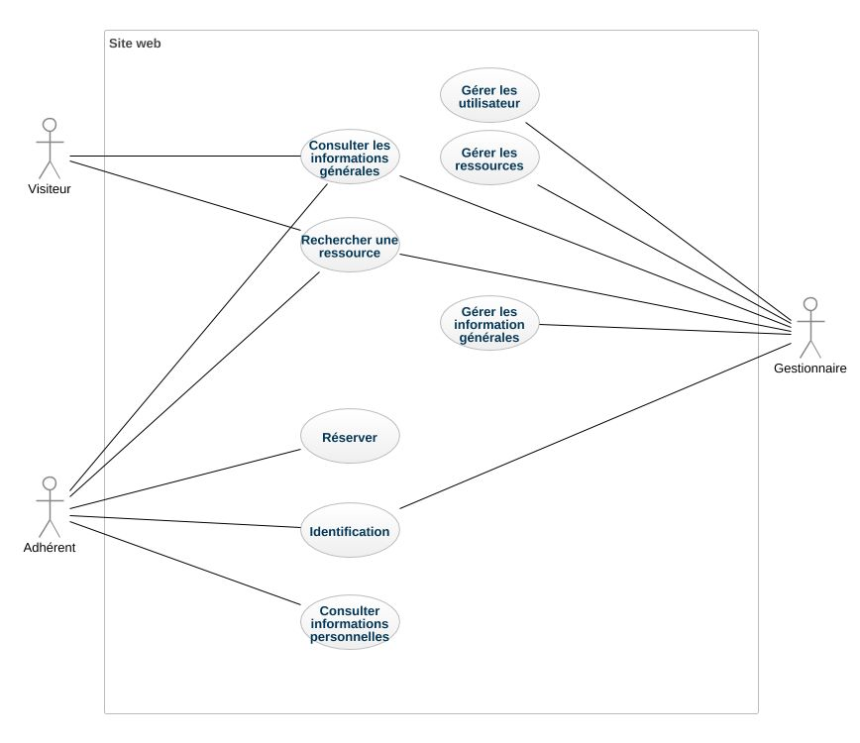

**Diagrammes de séquence**

Scénario 1 : Un utilisateur recherche un ouvrage et lit sa présentation.

L’utilisateur effectue une recherche avancée en demandant au site web l’accès à la page lui permettant de filtrer les ressources selon différents critères.

Une fois les filtres choisis, l’utilisateur confirme et envoie ceux-ci au site web qui effectue une requête SQL à la base de données afin de recevoir les résultats correspondants.

Le site affiche les résultats à l’écran de l’utilisateur et celui-ci sélectionne la présentation l’intéressant.

Une requête SQL est envoyée à la base de données par le site afin de récupérer les informations de la présentation pour l’afficher.

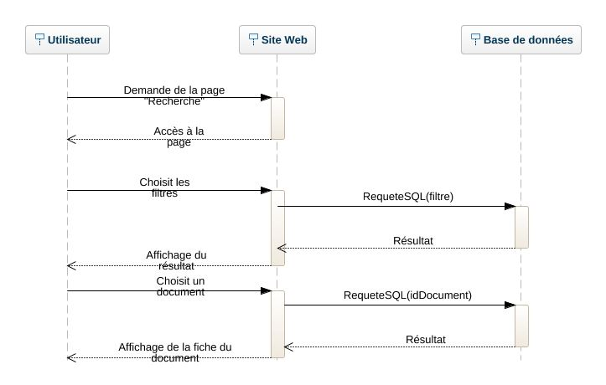

Scénario 2 : Connexion d’un utilisateur réussie.

Un utilisateur demande à se connecter en entrant ses informations de connexion (identifiant et mot de passe) et confirme sa demande.

Le site envoie une requête à la base de données afin de vérifier que ces deux informations existent et correspondent à un compte.

C’est le cas donc la BDD renvoie une réponse positive et le site créer une session pour l’utilisateur.

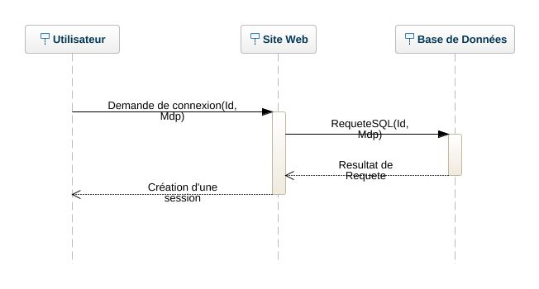

Scénario 3 : Connexion d’un utilisateur ratée.

Un utilisateur demande à se connecter en entrant ses informations de connexion (identifiant et mot de passe) et confirme sa demande.

Les informations entrées sont mauvaises donc la BDD renvoie une réponse négative et un message d’erreur (Echec de connexion) est affiché.

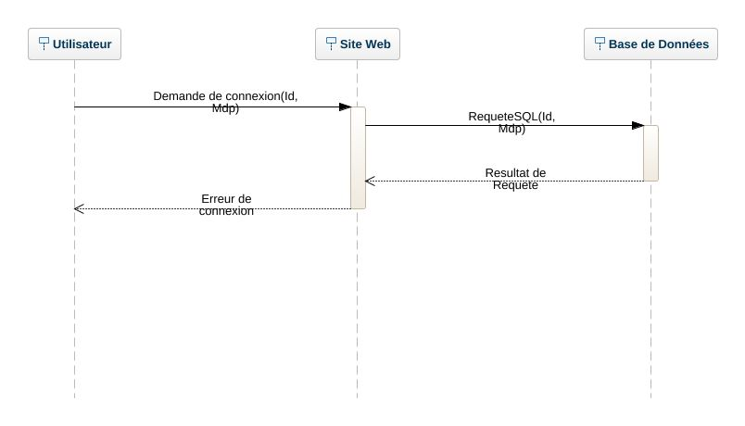

Scénario 4 : Un adhérent réserve un ouvrage.

Un adhérent demande une réservation sélectionnant la ressource qui l’intéresse.

Le site va demander à la base de données si l’adhérent ayant demandé la réservation est défaillant, puis s’il n’a actuellement par plus de 5 ressources en cours d’emprunts et en réservation et enfin si la ressource est disponible.

L’adhérent a passé tous les tests et un message confirmant la réservation est affiché.

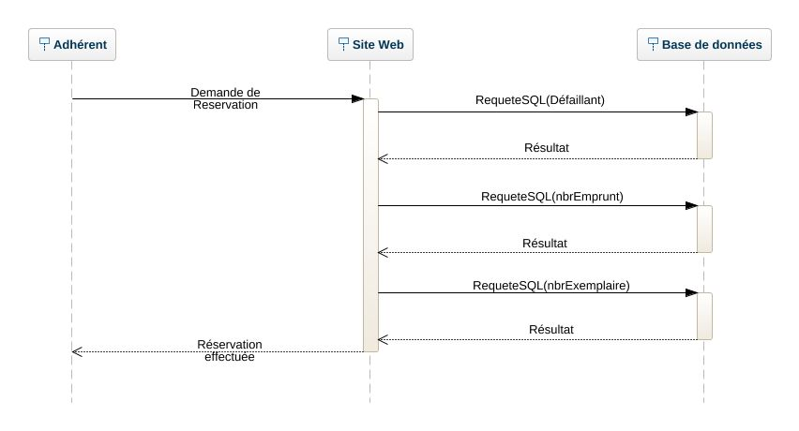

Scénario 5 : Un adhérent défaillant réserve un ouvrage.

Un adhérent veut réserver un ouvrage. Il le fait, le site demande à la BDD si l’adhérent est défaillant.

La réponse est oui donc le site envoie un message d’erreur (Adhérent défaillant) à celui-ci.

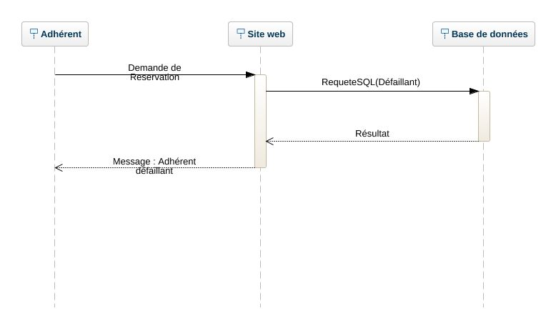

Scénario 6 : Un adhérent possédant plus de 5 emprunts veut réserver une ressource.

Un adhérent effectue une demande de réservation.

Le site envoie une requête à la base et vérifie que l’adhérent n’est pas défaillant puis qu’il n’a pas plus de 5 emprunts en cours.

Il en possède déjà 5 donc un message d’erreur (trop d’emprunts en cours) s’affiche.

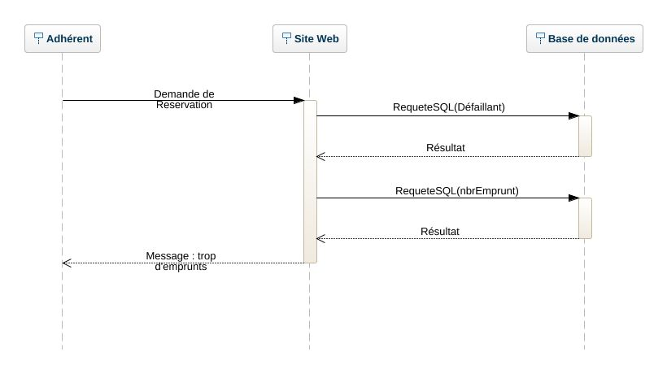

Scénario 7 : Un adhérent réserve un ouvrage n’ayant plus d’exemplaire disponible.

Un adhérent effectue une demande de réservation et le site vérifie que celui-ci ne soit pas défaillant puis que l’adhérent ne possède pas plus de 5 emprunts en cours et enfin qu’il y ait des exemplaires de la ressource disponible en médiathèque.

Il n’y a plus d’exemplaire disponible donc un message d’erreur (aucun exemplaire disponible) est affiché.

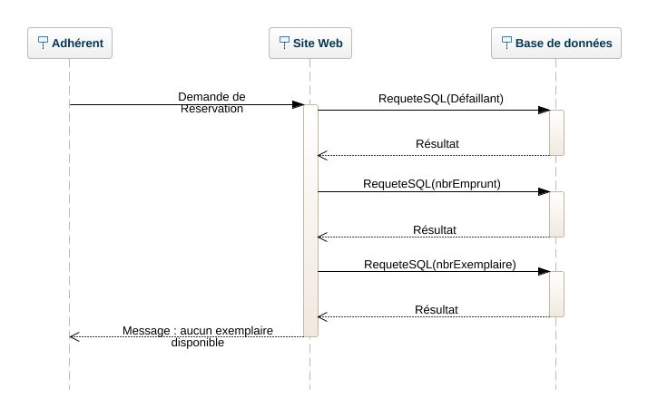

Scénario 8 : Un adhérent modifie ses données personnelles.

Un adhérent demande l’accès à la page « information personnelles ».

Une fois la page accédée, il rentre les informations ayant besoin d’être modifiées.

Le site informe la base qu’il faut mettre à jour ces informations et celle-ci l’effectue.

Une fois les informations bien modifiées, le site affiche un message indiquant que les informations ont bien été modifiées.

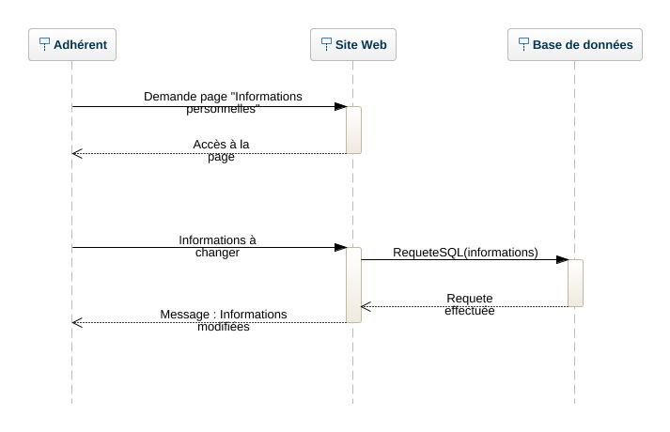

Scénario 9 : Un gestionnaire enregistre un retour.

Un gestionnaire demande l’accès à la page « retour ressource ».

Dès qu’il a accédé à la page, il saisit l’identifiant de la réservation.

Le site indique à la BDD que le retour de la réservation a été effectuée donc celle-ci décrémente le nombre d’emprunts en cours de l’adhérent et incrémente le nombre d’exemplaire disponible de la ressource.

Un message confirmant le retour de la ressource est affiché.

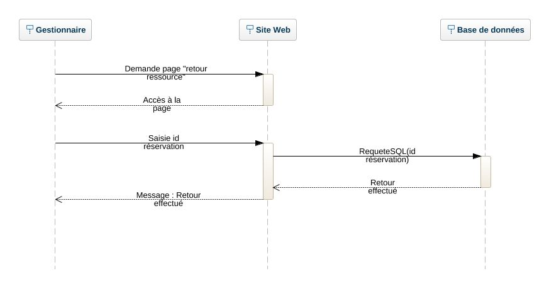

Scénario 10 : Un gestionnaire créer un nouvel article.

Le gestionnaire demande l’accès à la page de création d’article.

Une fois sur celle-ci, il saisit l’article en y indiquant toutes les informations nécessaire.

Une requête contenant toutes les informations est envoyée à la BDD afin de tout y enregistrer.

Un message confirmation la publication de l’article est affiché.

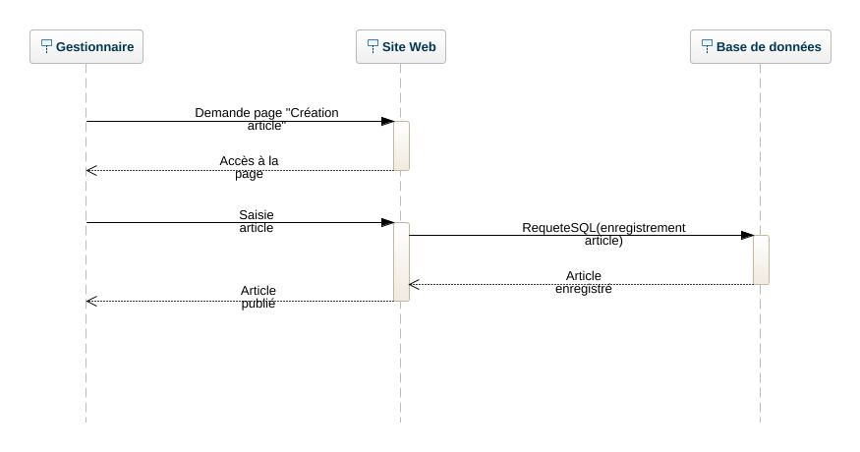

Scénario 11 : Un gestionnaire modifie un article.

Un gestionnaire accède à la page de modification des articles.

Une fois sur cette page, il peut sélectionner l’article à modifier et y saisir les nouvelles informations. Ces informations sont envoyées à la BDD afin de l’enregistrer et un message de confirmation de la modification est affiché.

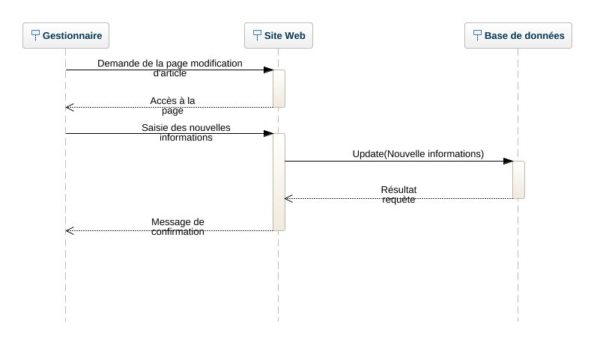

Scénario 12 : Un gestionnaire supprime un article.

Le gestionnaire accède à la page de suppression des articles.

Sur celle-ci, il choisit l’article à supprimer et une requête est envoyée à la base de données afin de supprimer cet article.

Une fois la suppression dans la BDD effectuée, un message confirmant la suppression est affiché.

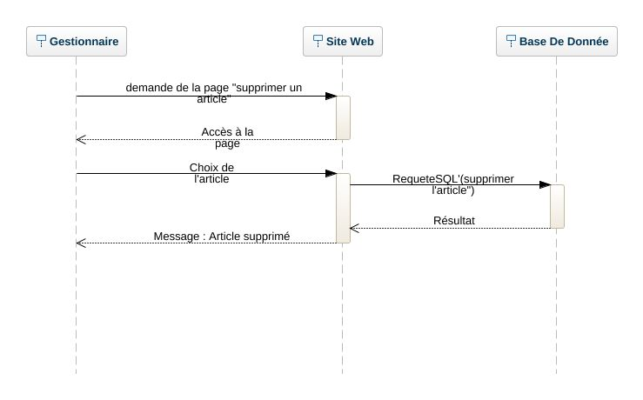

Scénario 13 : Un gestionnaire créer une nouvelle ressource.

Un gestionnaire accède à la page de création de ressource.

Une fois sur cette page, il entre les informations de la nouvelle ressource et le site envoie une requête afin d’ajouter la nouvelle ressource dans la base de données.

Un message confirmant la création de la ressource est affiché.

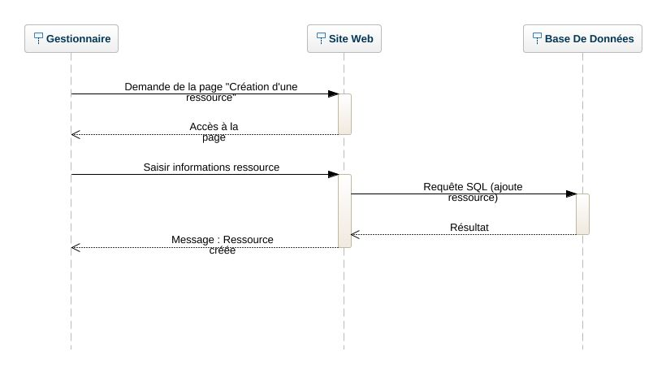

Scénario 14 : Un gestionnaire modifie une ressource.

Un gestionnaire accède à la page de modification des ressources.

Une fois sur cette page, il peut sélectionner la ressource à modifier et y saisir les nouvelles informations. Ces informations sont envoyées à la BDD afin de l’enregistrer et un message de confirmation de la modification est affiché.

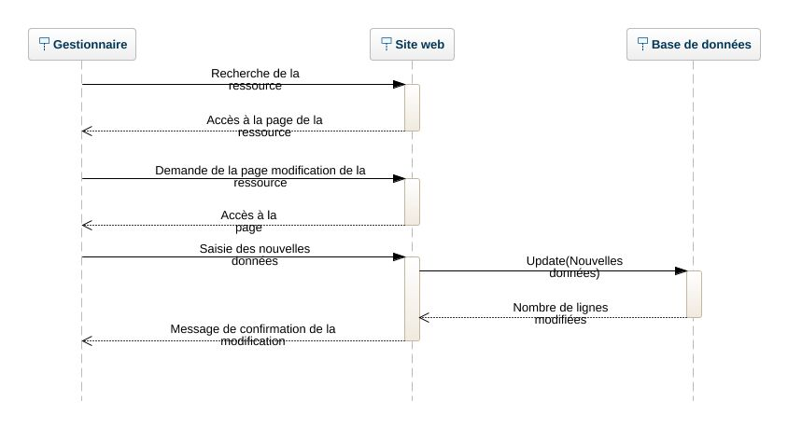

Scénario 15 : Un gestionnaire déréférence une ressource.

Le gestionnaire accède à la page de déréférencement des ressources.

Sur celle-ci, il choisit la ressource à déréférencer et une requête est envoyée à la base de données.

Une fois la requête effectuée dans la BDD, un message confirmant le déréférencement est affiché.

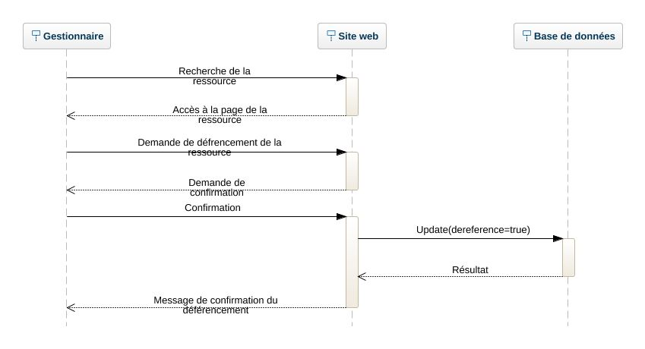

Scénario 16 : Un gestionnaire enregistre une perte.

Le gestionnaire accède à la page « perte ressource ».

Sur celle-ci, il saisit l’identifiant de la ressource et une requête est envoyée afin d’enregistrer la perte et de décrémenter le nombre d’exemplaires.

Un message confirmant l’enregistrement de la perte est affiché.

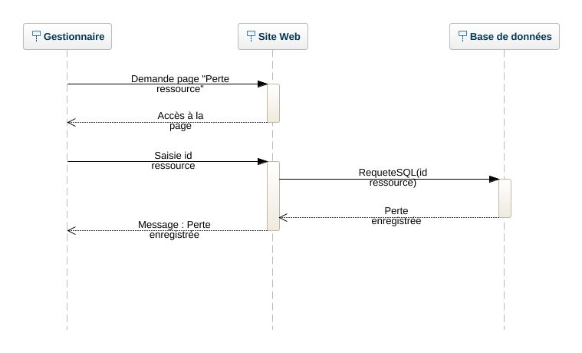

Scénario 17 : Un gestionnaire créer un nouveau compte d’adhérent.

Un gestionnaire accède à la page de création des comptes d’adhérents.

Une fois sur cette page, il entre les informations de l’adhérent et le site envoie une requête afin d’ajouter celui-ci dans la BDD.

Un message confirmant la création de l’adhérent est affiché.

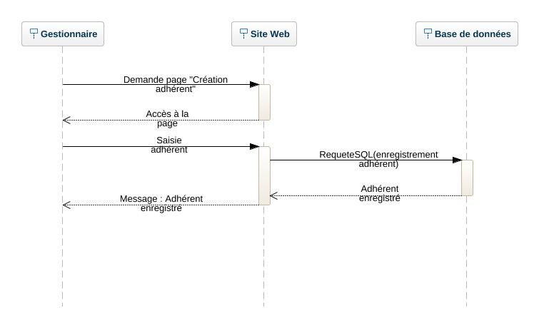

Scénario 18 : Un gestionnaire modifie les données personnelles d’un adhérent.

Le gestionnaire accède à la page de modification des adhérents.

Sur la page, il choisit l’adhérent à modifier et une requête est envoyée à la base de données.

Une fois la requête effectuée dans la base, un message confirmant la modification est affiché.

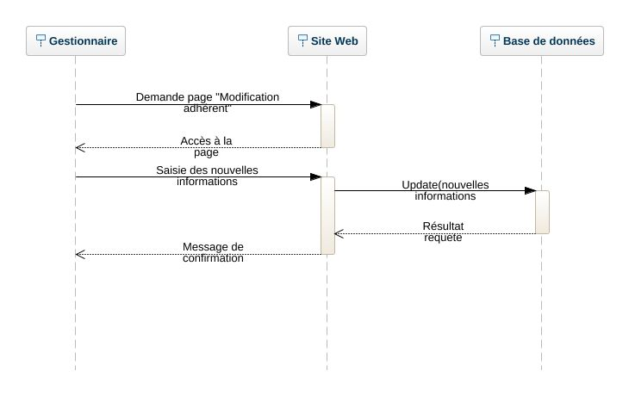

Scénario 19 : Un gestionnaire rend un adhérent « défaillant ».

Le gestionnaire accède à la page « adhérent défaillant ».

Sur la page, il choisit l’adhérent et une requête est envoyée afin de rendre l’utilisateur défaillant.

Un message confirmant que l’action a bien été effectuée est affiché.

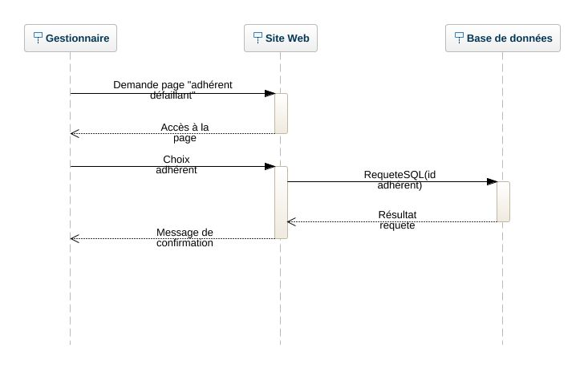

Scénario 20 : Un gestionnaire créer une estimation des pertes liées à une ressource.

Le gestionnaire accède à la page de la ressource et il y demande l’accès à la page d’estimation des coûts.

Une fois sur celle-ci, il sélectionne une période et un calcul est effectué.

La BDD renvoie le résultat du calcul et celui-ci est affiché.

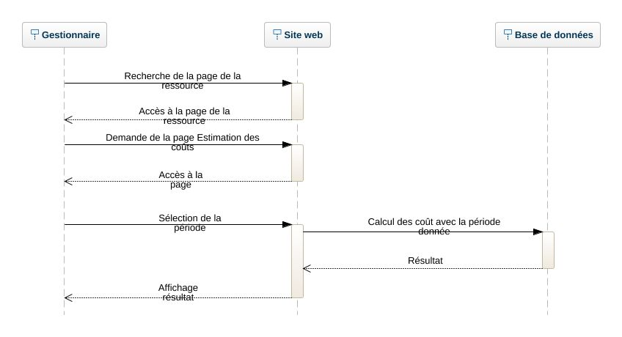

Scénario 21 : Un gestionnaire commande de nouvelles ressources.

Le gestionnaire accède à la page de la ressource et il y demande l’accès à la page « réapprovisionnement ».

Une fois sur la page, il indique le nombre de ressources achetées et le site envoie une requête d’incrémentation du stock

Une fois celle-ci faite, un message de confirmation est affiché.

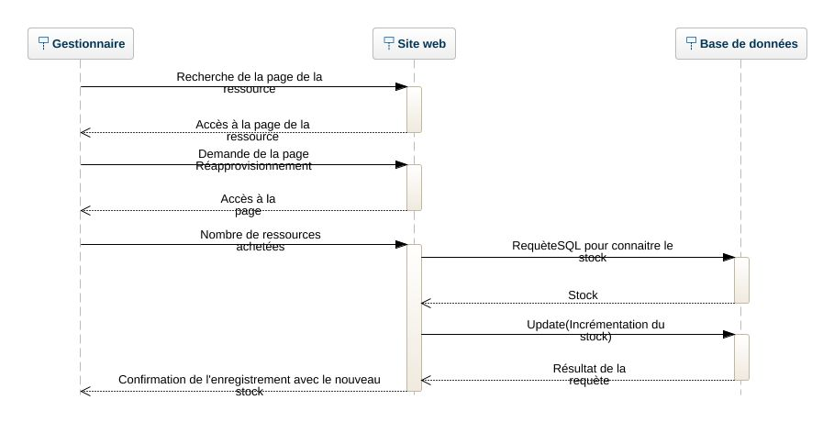

Scénario 22 : Déconnexion d’un utilisateur.

L’utilisateur effectue une demande de déconnexion.

Le site web supprime donc la session de l’utilisateur.

